day10

一.背景

1.背景颜色

|  |
| --- |
| background-color:  取值  合法的颜色值  transparent;透明  注意：背景色的填充，默认从边框位置处开始 |

2.背景图片

|  |
| --- |
| background-image:url(资源路径) |

3.背景图片的平铺

|  |
| --- |
| background-repeat:  取值  1.repeat 默认值，平铺  2.repeat-x 水平方向平铺  3.repeat-y垂直方向平铺  4.no-repeat 不平铺，只显示一张 |

4.背景图的定位

|  |
| --- |
| background-position：x y  取值  1.以px为单位的数字  指的是，图片在水平和垂直方向的偏移量  2.x% y%  50% 50%中间  0% 0% 左上  100% 100% 右下  3.关键字  x：left/center/right  y: top/center/bottom |

5.背景图的尺寸

|  |
| --- |
| background-size: width height  取值：  1.以px为单位的数字  2.%  3.cover，填满容器，图片的宽高比不变，铺满整个容器的宽高，图片溢出的部分会被裁减掉  将背景图同比缩放，直到背景图完全覆盖容器，不留一丝空白，图片溢出的部分会被裁减掉  图片可能会显示不完整，但是容器完全被背景图充满  4.contain 图片自身宽高比不变，但是，要缩放到图片能够完全展示出来，所以会有空白区域 |

6.背景图的固定

|  |
| --- |
| background-attachment:  将背景图固定在网页某个位置，一直在可视的区域中显示，不会随着网页滚动条改变位置  取值：1.scroll 默认值，会随着网页滚动条改变位置  2.fixed 固定，不会随着网页滚动条改变位置 |

7.背景的简写方式

|  |
| --- |
| 在一个属性中，指定背景多个值  属性：background  取值：color url repeat attachment position  background:#faa url('08.png') no-repeat center center; |

练习

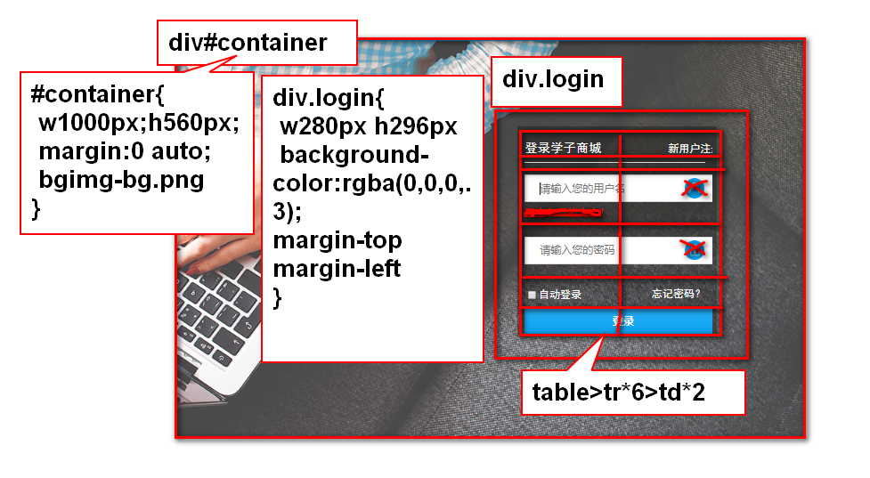

|  |
| --- |
| 1.先写结构布局  2.定义宽高，大体的位置  3.背景颜色图，边框所有  4.文字的所有  5.微调  从外往里写，从左往右，从上往下写 |

二.渐变gradient

1.什么是渐变

|  |
| --- |
| 多种颜色平缓变化的一种显示效果 |

2.渐变的主要因素---色标

|  |
| --- |
| 色标，一种颜色以及他出现的位置  一个渐变至少有两个色标 |

3.渐变的分类

|  |
| --- |
| 1.线性渐变，以直线的方向来填充渐变色  2.径向渐变，以圆形的方式实现渐变色 |
| 3.重复渐变，将线性渐变，或径向渐变 重复几次 |

4.线性渐变

|  |
| --- |
| background-image  取值：  新版本：linear-gradient(方向，色标1，色标2........)  色标的写法：颜色的合法值 位置的百分比  方向取值：to top/right/bottom/left  角度 按顺时针计算  0deg to top  90deg to right  180deg to bottom  270deg to left  旧版本写法：-浏览器内核-linear-gradient(方向,色标1,色标2....)  方向 top/right/bottom/left |

5.径向渐变

|  |
| --- |
| background-image:radial-gradient(半径 at 圆心,色标1,色标2......);  半径：以px为单位的数字  圆心：x y，以px为单位的具体数值  x% y% 元素的宽高占比  关键字 x:left/center/right  y:top/center/bottom |

6.重复线性渐变

|  |
| --- |
| repeating-linear-gradient(to right,#faa 0px,#ffa 50px);  注意在重复渐变中，色标的位置，要给绝对值数字，不要用% |

7.重复的径向渐变

|  |
| --- |
| repeating-radial-gradient(50px at center center,#060606 0px,#af8bd8 20px,#292727 35px); |

8.浏览器兼容性

|  |
| --- |
| 各个浏览器新版本都渐变  对于不支持的旧版本，可以添加浏览器内核前缀的方式，做兼容，让浏览器支持  chrome&safari: -webkit-  firefox:-moz-  ie:-ms-  opera: -o-  background: -webkit-linear-gradient(left, #006699 0%,#f00 25%, #990066 50%,#ff0 75%,#996600 100%); |

三.文本格式化（重点******）

1.字体属性

|  |
| --- |
| 1.指定字体的类型  font-family:"类型1","类型2".... |
| 2.字体大小  font-size  以px、pt为单位的数字  em rem |
| 3.字体加粗  font-weight:  bold/normal/lighter/bolder  无单位的数字 100-1000整百数 常用400-900 |
| 4.字体样式  font-style  normal  italic |
| 5.小型大写字母  font-variant:  normal  small-caps; |
| 6.字体属性的简写方式  font:style variant weight size family  font:italic small-caps bold 30px "黑体";  简写方式最少要有size和family. |

练习：

|  |
| --- |
| 创建04_ex，一个div 内容随意，最好中英结合，设置以下样式  1.字体为黑体  2.大小为32px  3.加粗并斜体显示  4.所有小写字母变成小型大写字母 |

2.文本格式化

|  |
| --- |
| 1.文本颜色  color:合法的颜色值 |
| 2.文本的水平对齐方式  text-align  left/center/right/justify(两端对齐) |
| 3.行高  定义一行数据的高度  如果行高大于字体本身的大小，该行文本在行高内成垂直居中的显示效果  line-height:  以px为单位的数字，一般与容器的高相同  无单位数字，line-height:2; 是字体大小的倍数 |
| 4.线条的修饰  text-decoration  1.none 没有线条，去掉a标签的下划线  2.overline 上划线  3.underline 下划线  4.line-through 删除线 |

5.首行缩进

|  |
| --- |
| text-indent:  以px为单位的数字 |

6.文本的阴影

|  |
| --- |
| text-shadow:  h-shadow v-shadow blur color; |

练习

|  |
| --- |
| 在04_ex中，创建div#d2,内容随意，添加以下样式  1.文本水平两端对齐  2.有下划线  3.行高是字体大小的1.5倍  4.首行缩进50px |

作业： transition: 1s;

